Информация для родителей – безопасность детей в весенний период!
За окном весна, скоро побегут ручейки, запоют птицы свои веселые весенние песенки, повсюду начнет таять снег и, лед. Ласковое солнышко поманит детей на улицу, многие постараются не упустить последнюю возможность покататься на замерзшей речке или попрыгать по льдинам на водоеме. А ведь
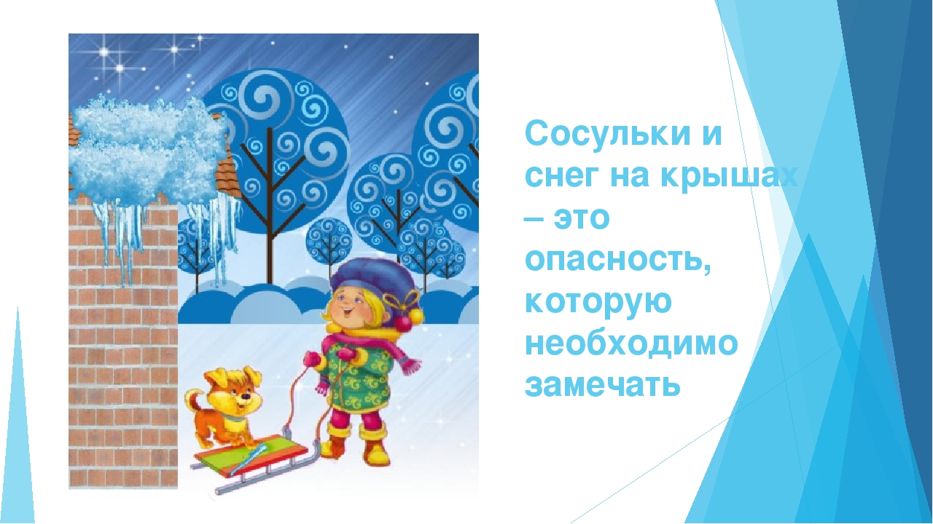
это очень и очень опасно.
Уважаемые родители!
Чтобы избежать травматизма, необходимо научить детей соблюдению правил нахождения вблизи жилых домов и зданий весной.
Осторожно, сход снега с крыш!
Обильные снегопады и потепление вызывают образование сосулек и сход снега с крыш. Как правило, скопившаяся на крышах снежная масса неоднородна по составу и содержит как рыхлый подтаявший снег, так и куски слежавшегося льда.
Соблюдайте осторожность и не подходите близко к стенам зданий. Если во время движения по тротуару вы услышали наверху подозрительный шум – нельзя останавливаться, поднимать голову. Возможно, это сход снега или ледяной глыбы. Бежать от здания нельзя, надо как можно быстрее прижаться к стене, козырек крыши послужит укрытием.
Осторожно, сосульки!
Весной большую опасность представляют сосульки на крышах домов. Поэтому всегда обращайте внимание на огороженные участки тротуаров, ни в коем случае не заходите в опасные зоны.
Чаще всего сосульки образуются над водостоками, именно эти места фасадов домов бывают особенно опасны. Кроме того, обращайте внимание на обледенение тротуаров. Обычно толстый слой наледи образуется именно под сосульками.
Даже когда ограждение отсутствует, весной стоит соблюдать осторожность и по возможности не подходить близко к стенам зданий.
Осторожно, гололед!
Обычно гололед формируется при температуре воздуха от 0° до –3° С. Корка намерзшего льда может достигать нескольких сантиметров. Тонкий слой льда образуется после оттепели или дождя в результате похолодания, а также замерзания мокрого снега и капель дождя.
Действия во время гололеда
Если в прогнозе погоды дается сообщение о гололеде, примите меры для снижения вероятности получения травм. При наличии используйте малоскользящую обувь, прикрепите на каблуки металлические набойки или поролон, а на сухую подошву наклейте лейкопластырь или изоляционную ленту, можете натереть подошвы наждачной бумагой. Передвигаться надо осторожно, не торопясь, наступая на всю подошву. При этом ноги должны быть слегка расслаблены, руки свободны. Пожилым людям рекомендуется использовать трость с резиновым наконечником или специальную палку с заостренными шипами. Если вы поскользнулись, присядьте, чтобы снизить высоту падения. В момент падения постарайтесь сгруппироваться и, перекатившись, смягчите удар о землю.
Гололед зачастую сопровождается обледенением предметов. В этом случае особое внимание обращайте на провода линий электропередач. Если увидели оборванные провода, сообщите об этом администрации населенного пункта. Кроме этого, не стойте близко к краю проезжей части на остановках – при торможении или движении автобус может занести.
Особо внимательными будьте при переходе улицы на пешеходных переходах! Не начинайте свое движение до полной остановки автотранспорта. Помните – тормозной путь автомобиля значительно увеличивается в условиях гололедицы!
Осторожно, тонкий лед!
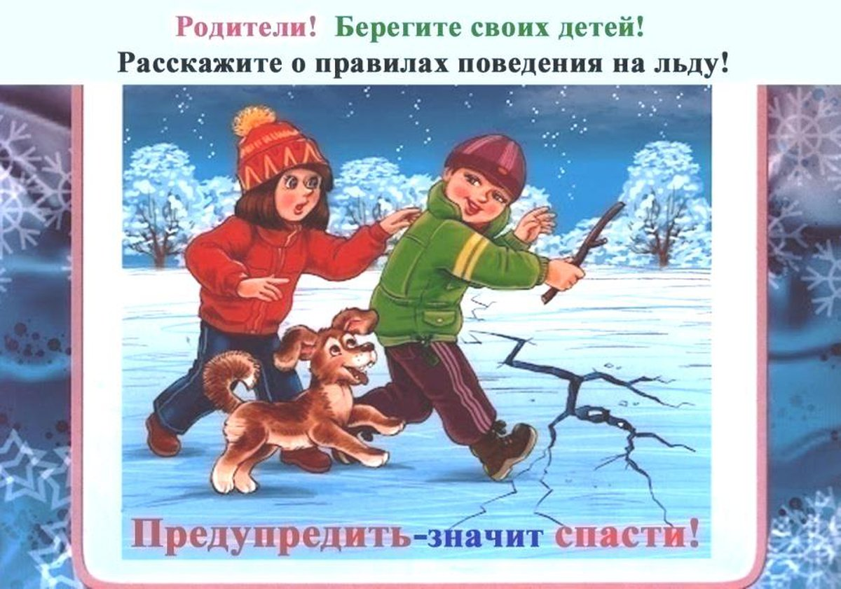
Во время весеннего паводка происходит немало несчастных случаев с людьми на воде из-за невыполнения элементарной предосторожности. Кто-то эти правила не знает, другие ими пренебрегают.
Между тем во время весеннего паводка они должны соблюдаться каждым. Общеизвестно, под воздействием весеннего солнца лед становится рыхлым и непрочным, хотя внешне кажется крепким. Под такой лед можно легко провалиться.
В период паводка очень опасны карьеры, мелкие водоемы, сообщающиеся протоками. Вода в них поднимается, заполняет водоем, и где накануне было мелко, на другой день глубина может резко увеличиться. Дети не всегда осознают опасности, по причине этого несчастные случаи чаще всего происходят именно с ними.
Весной лед на реках рыхлый, сверху «съедается» солнцем, а снизу подтачивается течением. Такой лед в любой момент может рассыпаться под ногами и сомкнуться над головой.
Помните:
- На весеннем льду легко провалиться;
- Быстрее всего процесс распада льда происходит у берегов;
- Весенний лед, покрытый снегом, быстро превращается в рыхлую массу.
Уважаемые взрослые! Не оставляйте детей без присмотра!
Оставаясь без присмотра, не зная мер предосторожности и не ощущая опасность, дети играют на обрывистом берегу, катаются на льдинах водоема. Такая беспечность может закончиться трагедией.
Весной нужно усилить контроль за местами игр детей.
Родители и педагоги! Не допускайте детей к реке без надзора, особенно во время ледохода – предупредите их об опасности нахождения на льду при вскрытии реки или озера. Расскажите детям о правилах поведения во время паводка, запрещайте шалить у воды, пресекайте лихачество. Оторванная льдина, холодная вода, быстрое течение грозят гибелью. Помните, что при паводке даже во время незначительного ледохода несчастные случаи чаще всего происходят с детьми. Разъясните детям меры предосторожности в период ледохода и весеннего паводка.
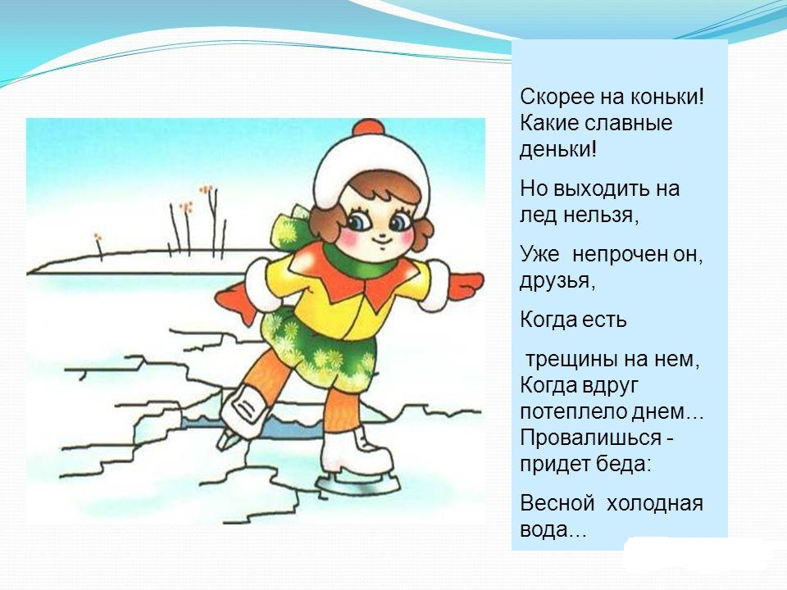
В период весеннего паводка и ледохода ЗАПРЕЩАЕТСЯ:
- выходить на водоемы;
- переправляться через реку в период ледохода;
- подходить близко к реке в местах затора льда;
- стоять на обрывистом берегу, подвергающемуся разливу и обвалу;
- собираться на мостиках, плотинах и запрудах;
- приближаться к ледяным заторам, отталкивать льдины от берегов;
- измерять глубину реки или любого водоема;
- ходить по льдинам и кататься на них.
Ответственность за жизнь и здоровье детей лежит на вас, уважаемые родители.

При чрезвычайной ситуации звоните
101 (со стационарного телефона)
Или 112 (с мобильного телефона)

